МИНОБРНАУКИ РОССИИ

Федеральное государственное бюджетное образовательное учреждение высшего образования

НИЖЕГОРОДСКИЙ ГОСУДАРСТВЕННЫЙ ТЕХНИЧЕСКИЙ

УНИВЕРСИТЕТ им. Р.Е.АЛЕКСЕЕВА

Институт радиоэлектроники и информационных технологий

Кафедра «Вычислительные системы и технологии»

ОТЧЕТ

по лабораторной работе №3

по дисциплине

Сети и телекоммуникации

РУКОВОДИТЕЛЬ:

________________ Гай В.Е.

(подпись) (фамилия, и.,о.)

СТУДЕНТ:

________________ Зиятдинов И.И.

(подпись) (фамилия, и.,о.)

19-В-1

(шифр группы)

Работа защищена «___»____________

С оценкой ________________________

Нижний Новгород 2022

1 Задание

Неисправность «Некорректно настроенный DHCP-сервер или его отсутствие в сегменте сети»

На выданной в качестве варианта схеме найти и устранить неисправность в настройке DHCP-сервера. Привести в отчёте доказательства наличия неисправности в настройке сервера и особенности работы сети при наличии неверно настроенного DHCP-сервера. Привести в отчёте результат правильной настройки сервера и доказать, что в результате устранения неисправности сеть работает в нормальном режиме.

Схема сети:

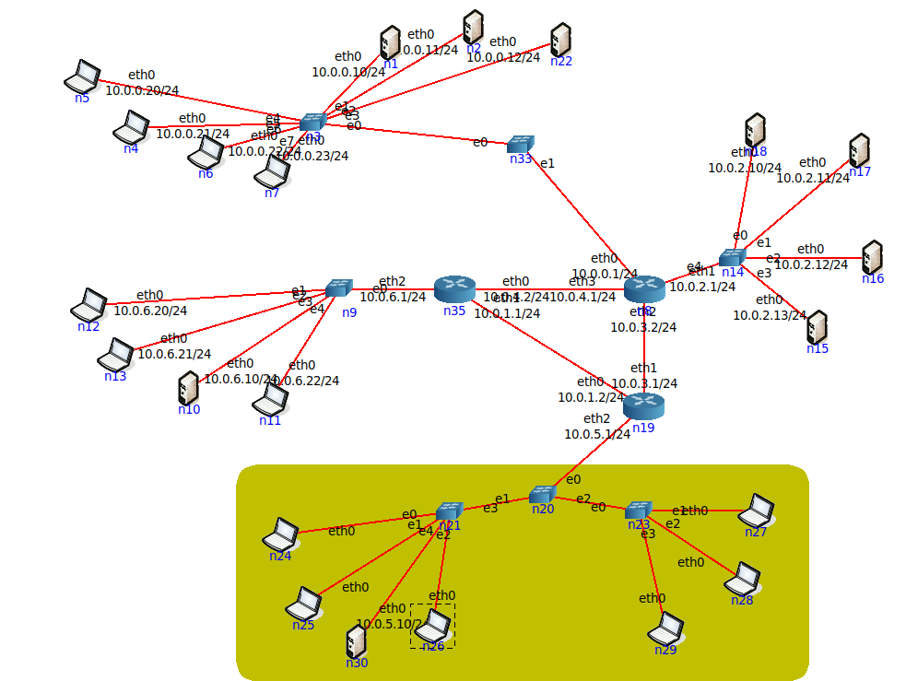

ifconfig для всех компьютеров подсети

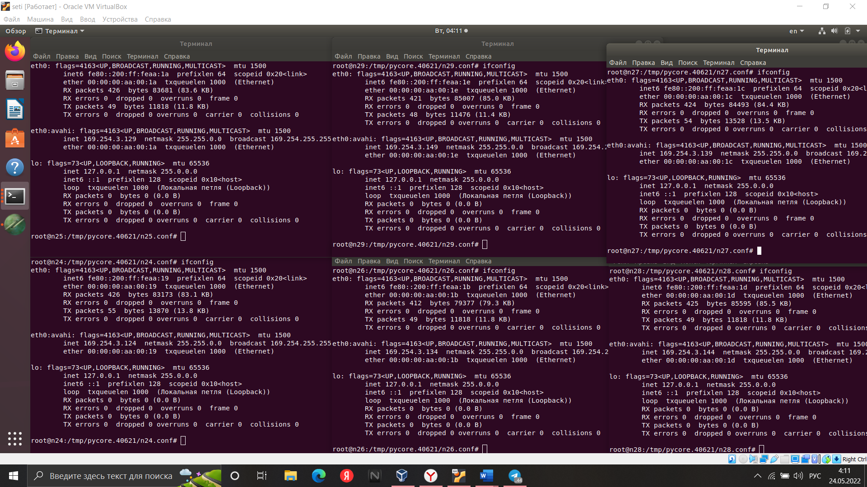

Посылается запрос, но ответа нет

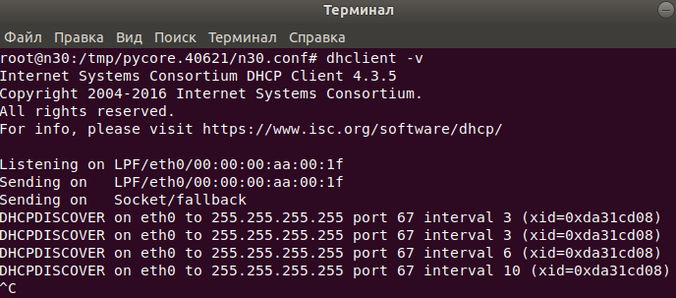

IP адрес так и не установился, даже после использования dhclient

Компьютер посылает широковещательные запросы, но ни одного ответа на них не получает.

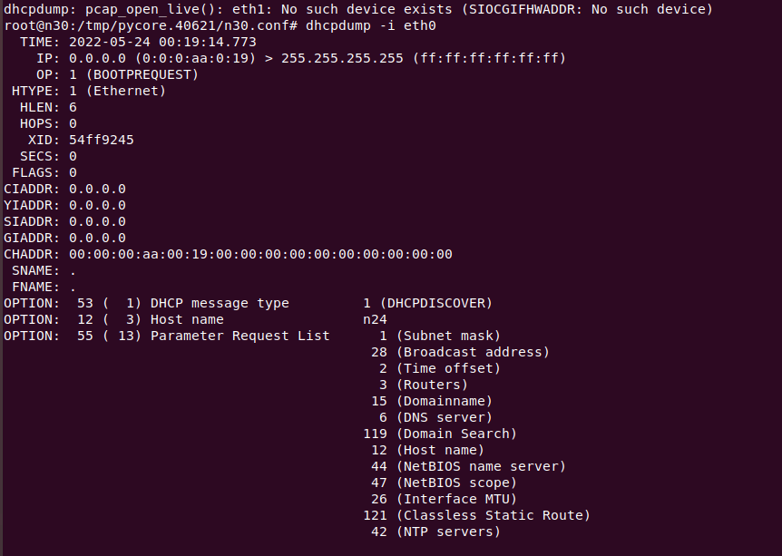

Решение проблемы:

Посмотрим на правильность настройки DHCP сервера.

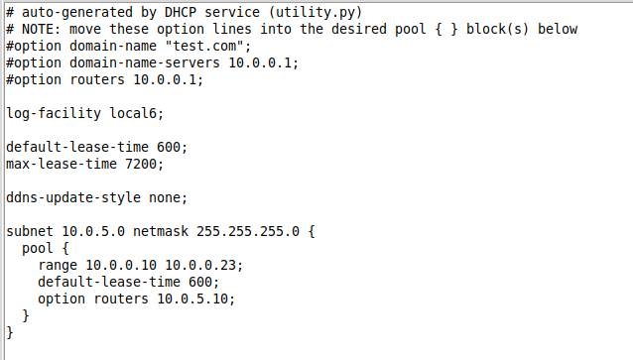

Роутер по умолчанию настроен неверно.  
Меняем на 10.0.5.1

Также, нужно поменять диапазон  
range 10.0.0.10 10.0.0.157 → 10.0.5.10 10.0.5.254

После исправлений:  
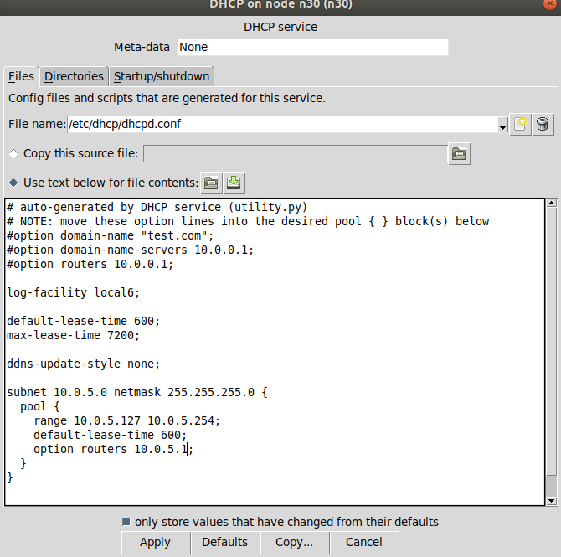

N24  
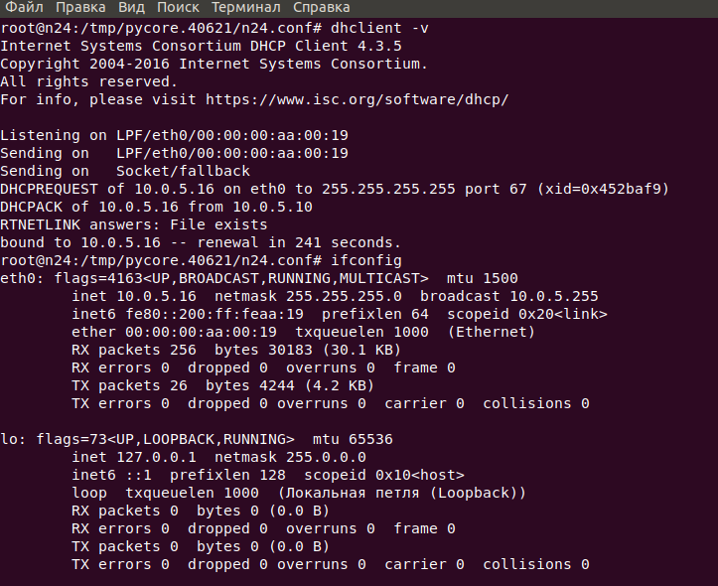

N25  
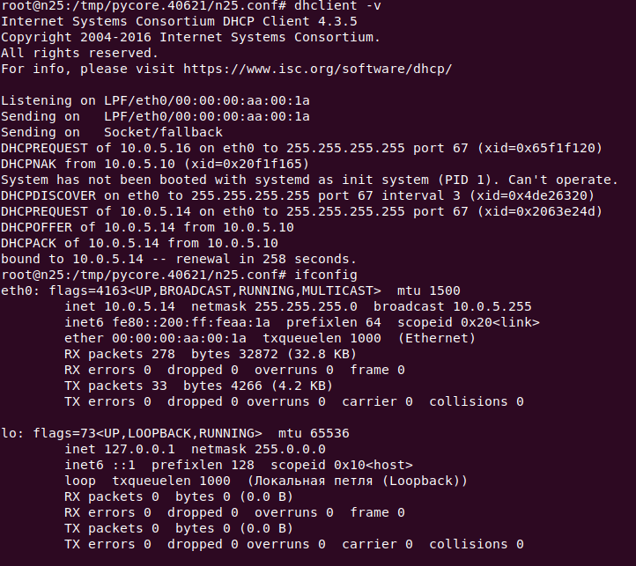

N26  
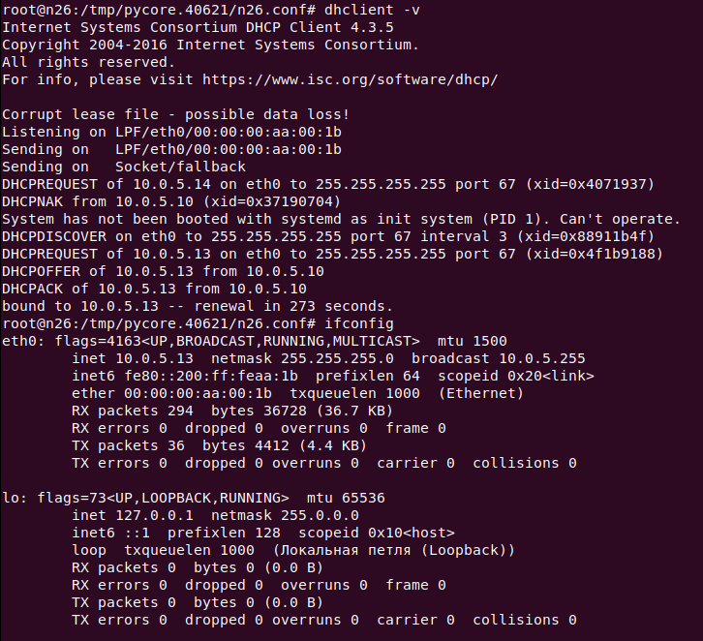

N27  
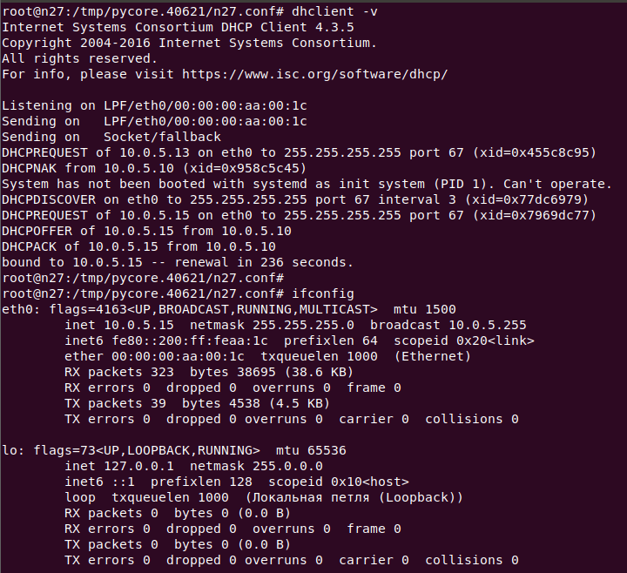

N28

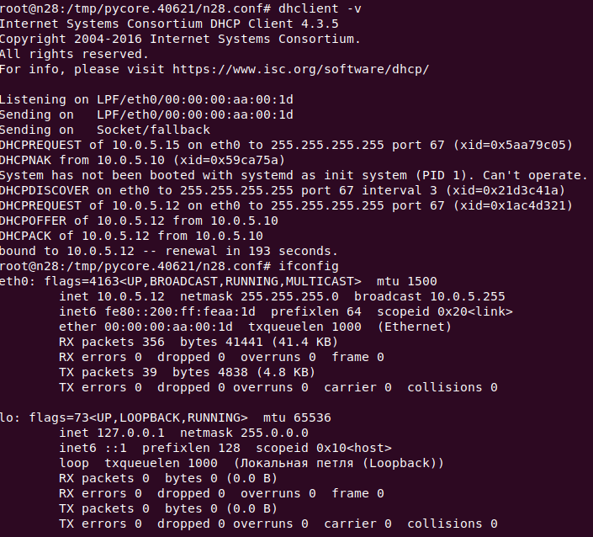

N29

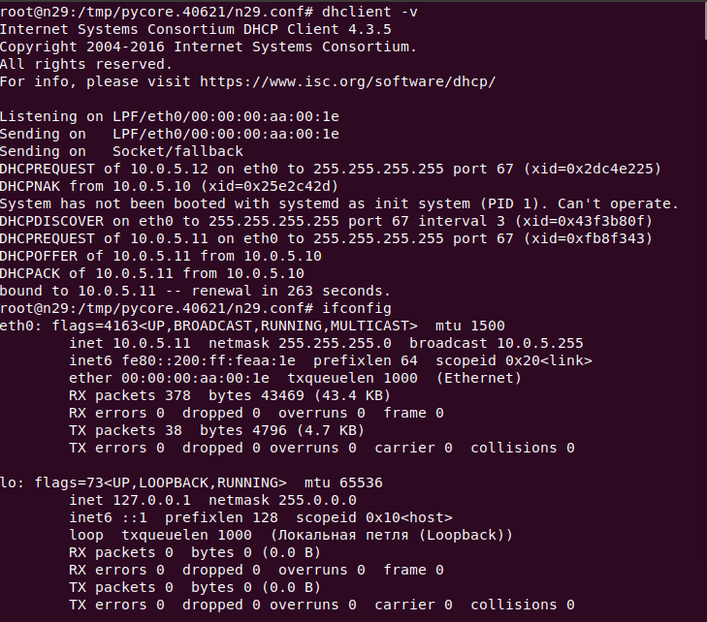

Пинг теперь проходит

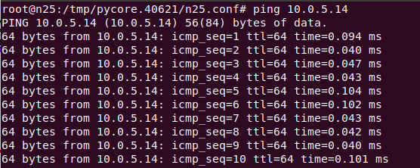

Все работает исправно, каждому компьютеру присвоен уникальный IP адрес.

2. Неисправность «Два DHCP-сервера с пересекающимися диапазонами адресов»

Задание

На выданной в качестве варианта схеме диагностировать наличие неисправности в настройке DHCP-сервера. Привести в отчёте доказательства наличия неисправности в настройке DHCP сервера и особенности работы сети при наличии ошибки. Привести в отчёте исправленные настройки сервера и схему, полученную в результате исправления настроек. Доказать, что в результате устранения ошибки сеть работает в нормальном режиме.

Схема сети:

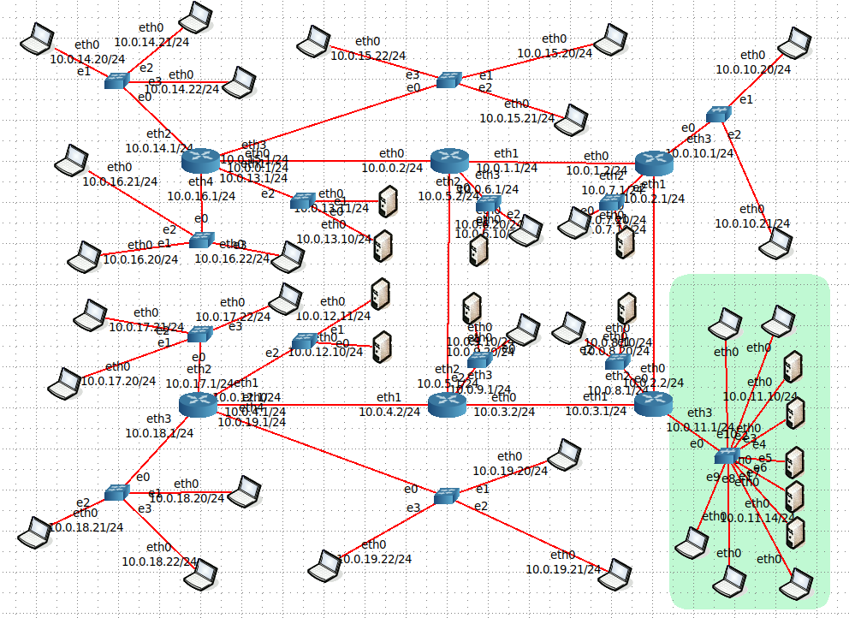

С помощью команды ifconfig узнаем ip адреса всех компьютеров в подсети

N33

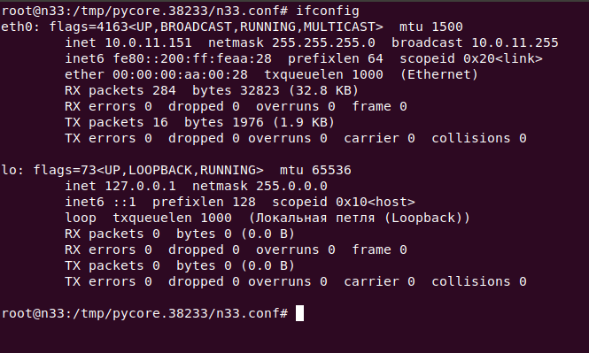

N34

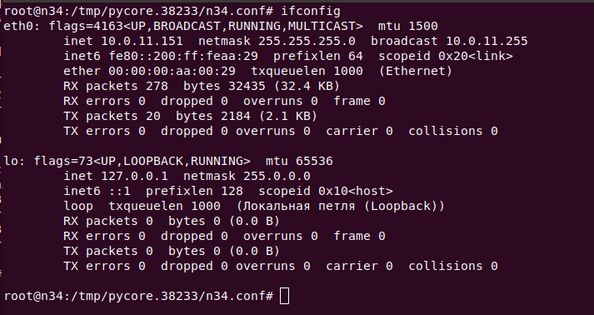

N60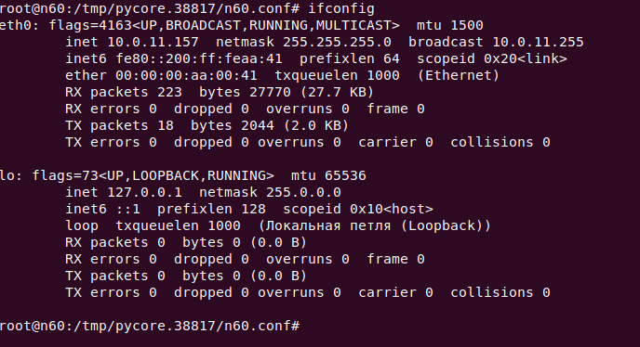

N61

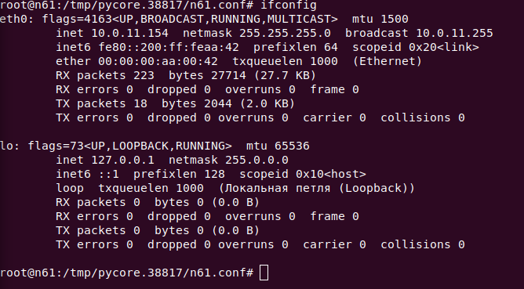

N62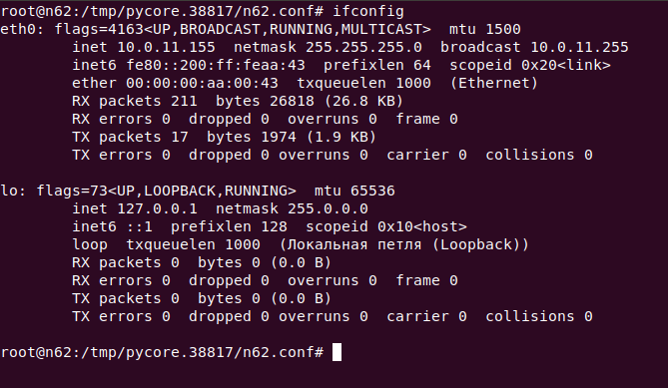

Отправим пакеты с n33 на n60

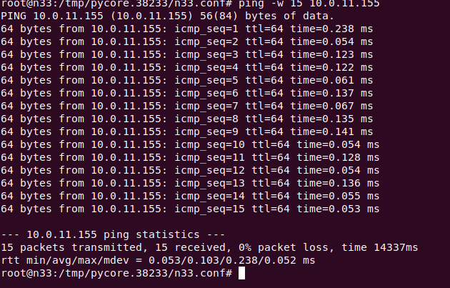

Все пакеты успешно доставлены, потеряно 0 пакетов.

Попробуем отправить пакеты с n60 на n33

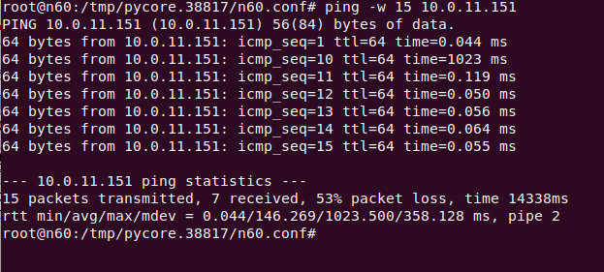

Из 15 пакетов доставлены только 7. Восемь пакетов было потеряно при отправке.

Запустим Wireshark

Компьютер n60 успешно получает пакеты от компьютера n33 и отправляет на них ответы.

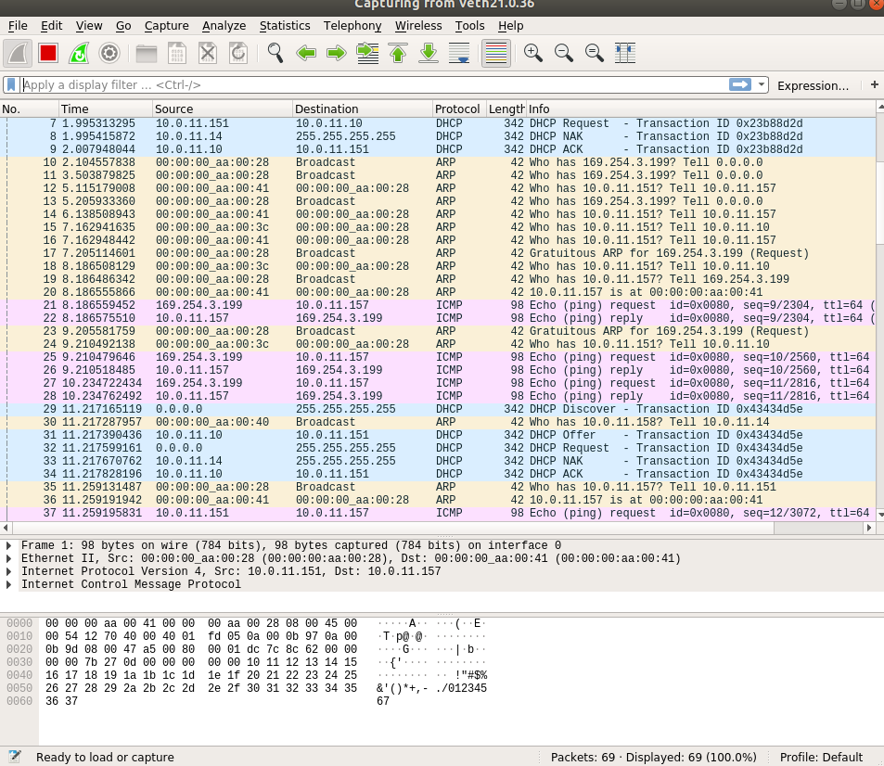

Компьютер n60 успешно отправил 7 пакетов, но так и не получил ответы на них (потеряны в статистике).

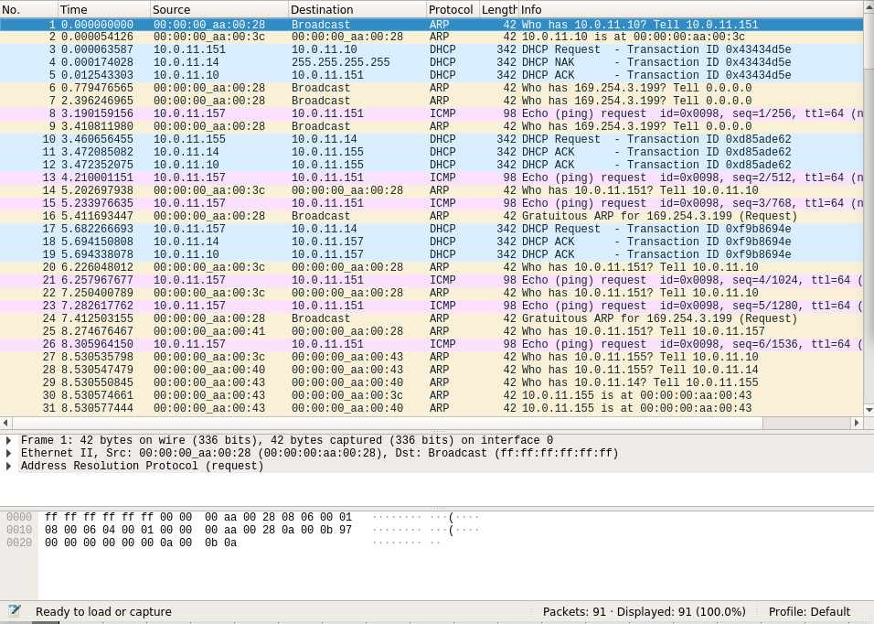

Итог:

С n33 на n60 100% отправлено

C n60 на n33 53% потеряно

Для наглядности составим таблицу IP адресов всех DHCP клиентов

|  |  |
| --- | --- |
| N33 | 10.0.11.151/24 |
| N34 | 10.0.11.151/24 |
| N60 | 10.0.11.157/24 |
| N61 | 10.0.11.154/24 |
| N62 | 10.0.11.155/24 |

Сразу видно, что n33 и n34 имеют одинаковый IP адрес, поэтому пакеты и были потеряны.

Для решения проблемы посмотрим на настройки DHCP сервера.

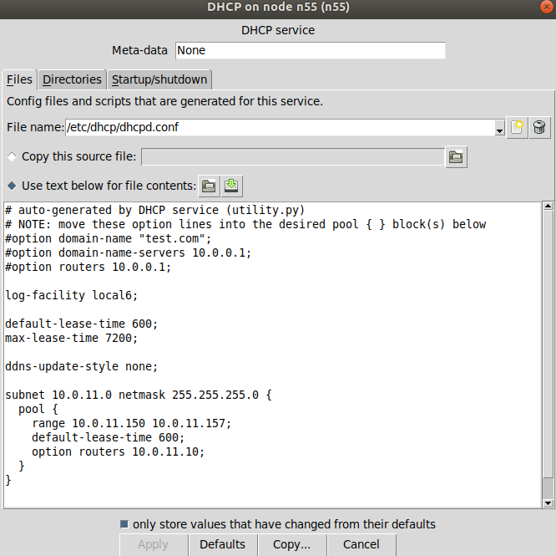

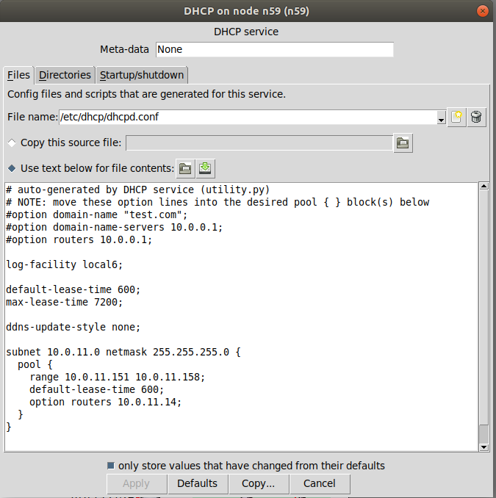

Используем утилиту dhclient, для получения компьютером IP-адреса от DHCP-сервера

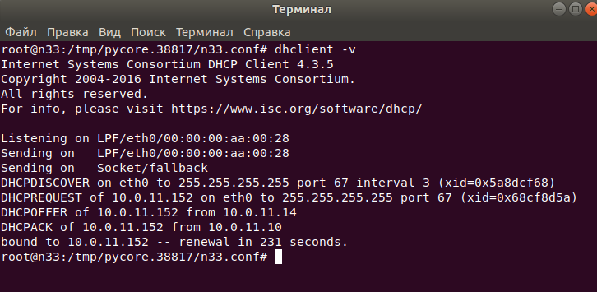

Сначала выводится ошибка, а потом информация о запросе на получение второго IP адреса.

Одновременно с dhclient запустим утилиту dhcpdump, которая позволяет перехватывать и расшифровывать пакеты, связанные с протоколом DHCP

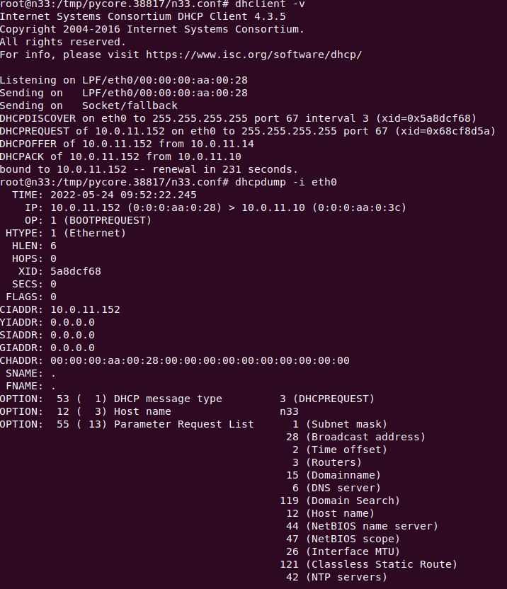

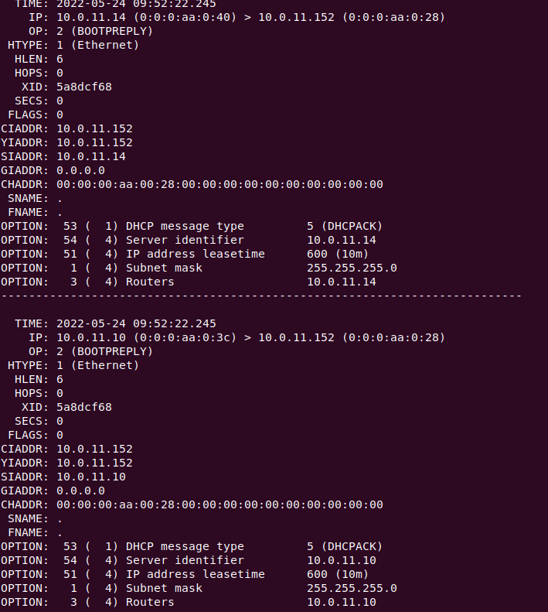

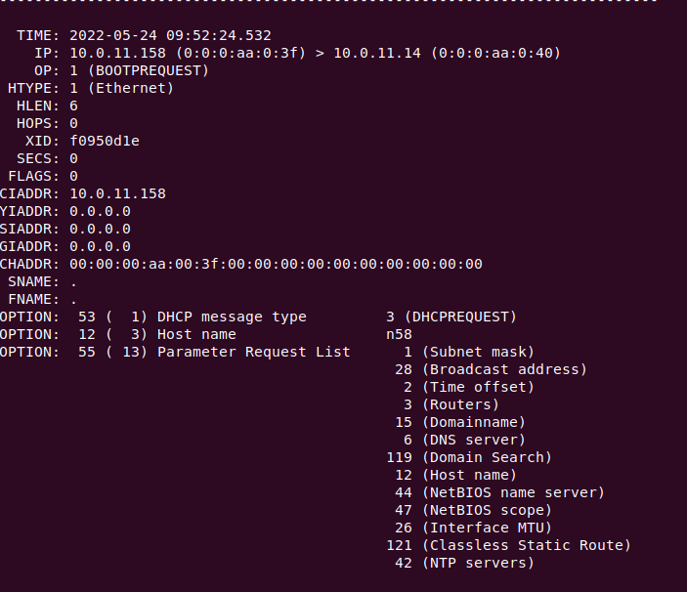

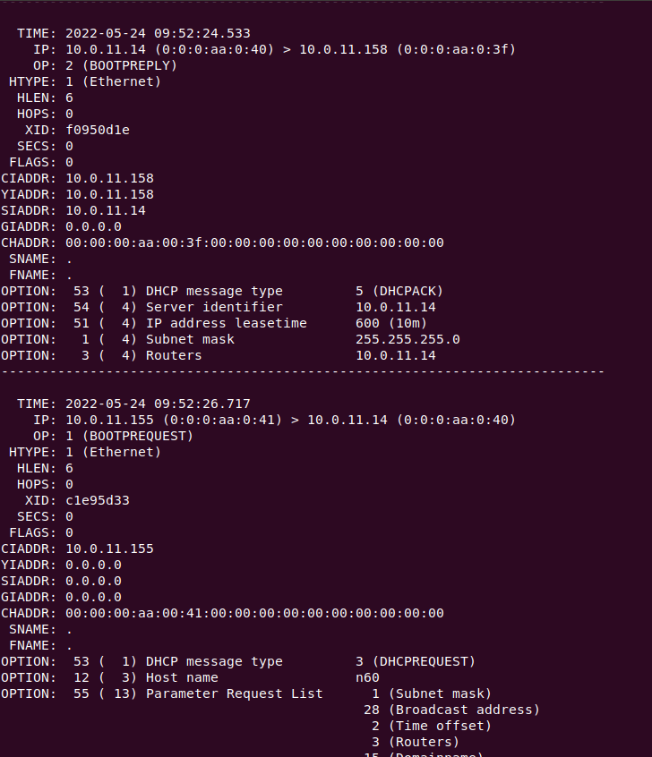

На рисунке видно, что компьютер n33 на запрос IP адреса получает два ответа. От сервера 10.0.11.10 и 10.0.7.14.  
Решение проблемы:  
Вся проблема заключалась в неправильной настройке DHCP адресов. Значения IP адресов, которые они выдавали пересекались.

  


Для правильной настройки необходимо указывать разные, непересекающиеся диапазоны адресов.

Достаточно поменять диапазон на одном из серверов (n55)

range 10.0.11.150. 10.0.11.157 → range 10.0.11.143. 10.0.11.150

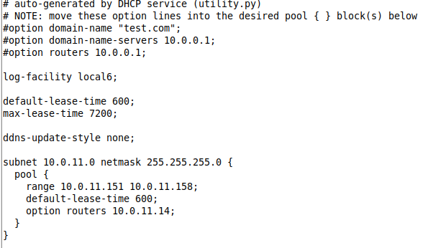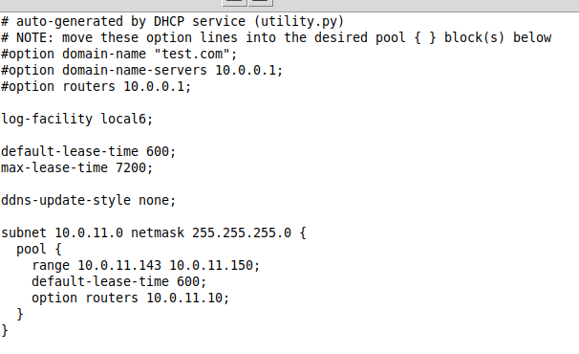

Теперь IP адреса раздаются корректно

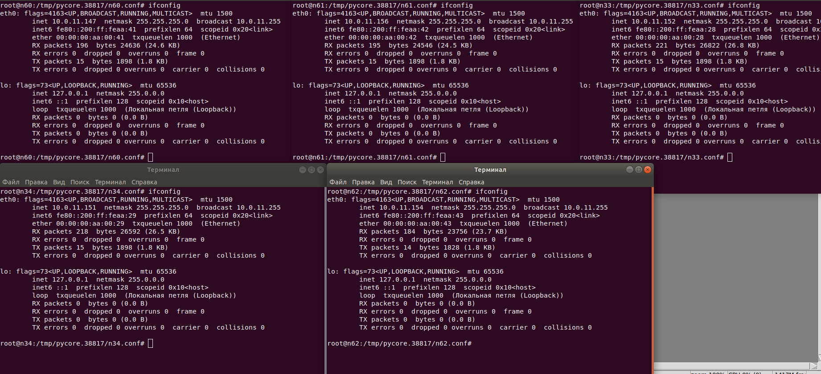

Пакеты не теряются при передаче.